Madrid, 22 de enero de 2021

audiencias JUEVES 21 DE enero

‘La Isla de las Tentaciones 3’ firma su mejor estreno, arrasa entre los jóvenes con un 50,4% y barre en el target comercial con un 30,9%

Con un 25,2% y 3.012.000 espectadores fue lo más visto en su horario a más de 16 puntos de Antena 3, cuya ‘Noche de emociones’ obtuvo un 8% con el estreno de ‘El Nudo’ (11,5% y 1,6M) y la serie ‘Mujer’ (4,8% y 267.000).

En el access, ‘La Isla de las Tentaciones: Express’ lideró su franja con un 16,6% y 3M, imponiéndose a ‘El Hormiguero’ (15,4% y 2,8M)

Telecinco se adjudicó el jueves con un 16,5% y su target comercial con un 17,9%. En el prime time anotó un 16,4%, con un 19,6% en su target comercial.

El desembarco de los protagonistas en ‘La Isla de las Tentaciones 3’ se convirtió anoche en Telecinco en el estreno más visto de la historia del formato en nuestro país con una media del 25,2% de share y 3.012.000 espectadores.

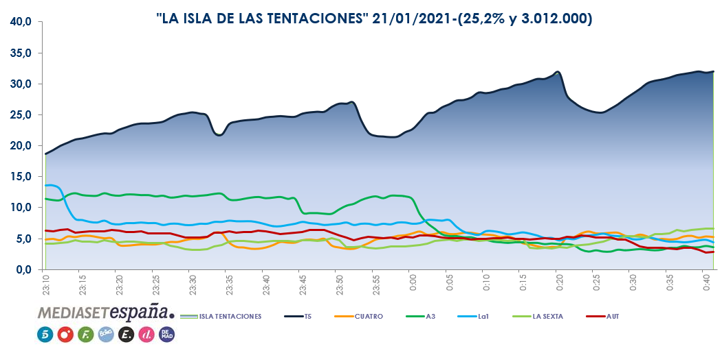

Dominó ampliamente su franja de emisión a más de 16 puntos de Antena 3, que marcó un 8,9% en un horario en el que ofreció el contenedor ‘Noche de emociones’, que incluyó el estreno de la serie ‘El Nudo’, con un 11,5% y 1.641.000, y una entrega de ‘Mujer’, con un 4,8% y 267.000.

El reality show de Telecinco dominó absolutamente entre todos los públicos y arrasó en el target comercial con un 30,9% frente al 7,1% de su competidor y especialmente entre los jóvenes con un 50,4% entre los espectadores de 16 a 34 años, segmento en el que Antena 3 marcó un 3,9%. Además, alcanzó un 53,6% entre los de 13 a 24 años y un 47,4% entre los de 25 a 34 años. En el target comercial del segmento 16-34 años creció hasta el 51,1%.

Desde el punto de visto de vista comercial, acogió 38 de los 100 spots más vistos del día, entre ellos el de mayor audiencia, con un 8,5% de rating publicitario, a las 23:32 horas (McDonald’s).

El programa conducido por Sandra Barneda registró un seguimiento por encima de su media en Andalucía (32%), Canarias (30,5%), Madrid (30,3%) y Murcia (30%).

En el access, ‘La Isla de las Tentaciones: Express’ también fue lo más visto con un 16,6%, más de 3 M y un 21,5% en target comercial. Se impuso a ‘El Hormiguero’, con un 15,4% y 2.813.000.

Telecinco firmó un 16,4% en el prime time, su mejor dato en jueves de los últimos tres meses, y lideró en el target comercial de la franja de máximo consumo con un 19,6%.

Tras la primera entrega del espacio, ‘Love is in the air’ alcanzó un 17,2%, su mejor share, encabezando su franja de emisión frente al 5,1% de Antena 3. La cadena fue la más vista del late night con un 22,7%, frente al 4,8% de su competidor.

Telecinco, cadena más vista del día

Telecinco fue la cadena más vista del jueves con un 16,5%, 2,5 puntos más que Antena 3, que anotó un 14%. También fue líder en el target comercial de total día con un 17,9%, frente al 12,9% de su competidor.

La cadena dominó una jornada más la franja diurna con un 16,6% en el day time, donde Antena 3 registró un 13,8%, sustentada en los triunfos en la mañana, con un 18,5%, y en la tarde, con un 17,6%. Encabezó también el target comercial del day time con un 17%, frente al 11,7% de su rival. Destacaron los liderazgos de sus respectivas franjas de ‘El programa de Ana Rosa’, con un 20,3% y 789.000 frente al 13,9% y 540.000 promediados por ‘Espejo público’, y de ‘Sálvame Limón’, con un 12% y 1,6M, y de ‘Sálvame Naranja’, con un 17,5% y 2,2M.

